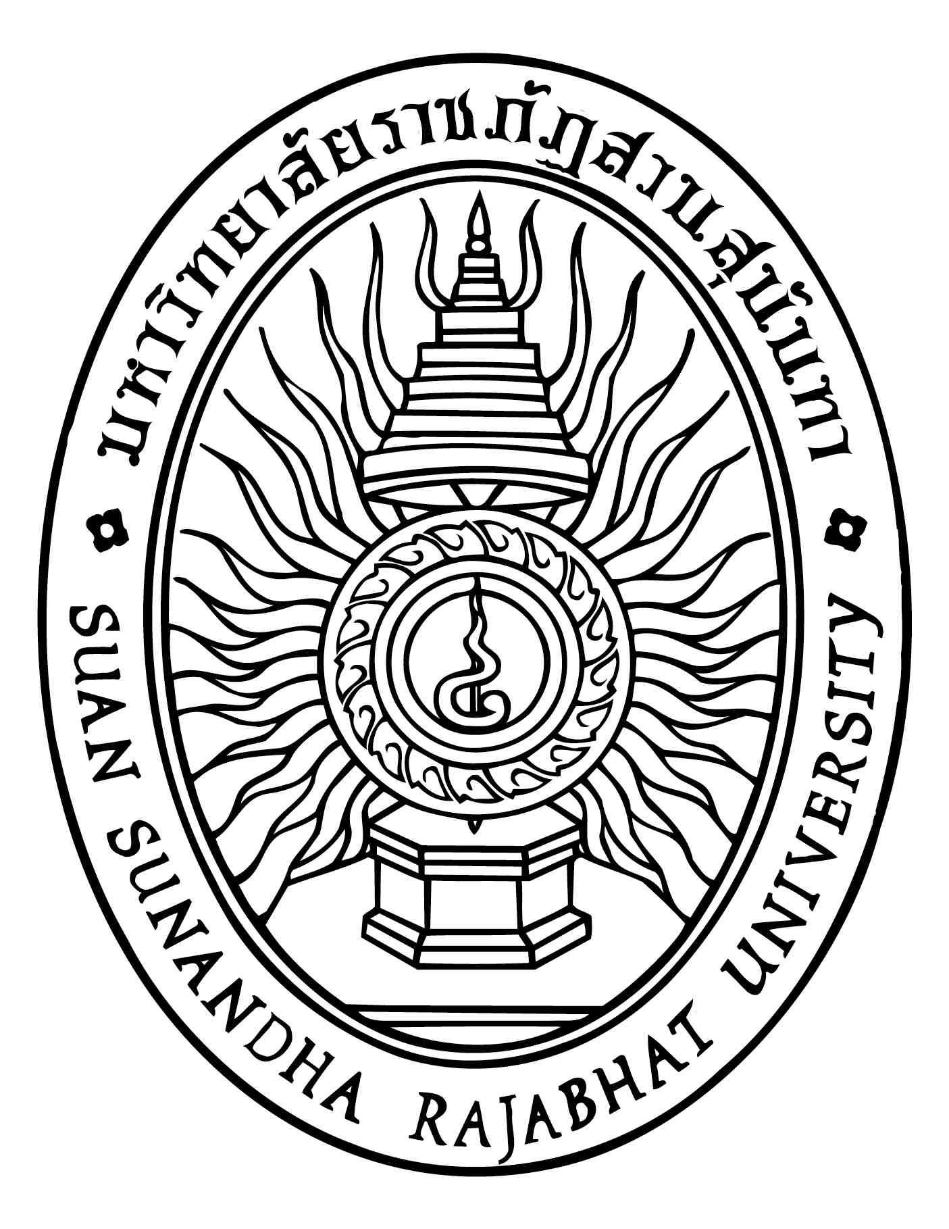

รายงานการวิจัย
เรื่อง
การเสริมสร้างความรู้ด้านการจัดการขยะพลาสติกในชุมชน ของอำเภออัมพวา
และพัฒนาเป็นชุมชนต้นแบบที่ดี ของจังหวัดสมุทรสงคราม

Enhanchment of knowlagement for plastic waste management at Omphawa district and developing to be the prototype community of
Samut Songkhram province

โดย

รองศาสตราจารย์ชัยศรี ธาราสวัสดิ์พิพัฒน์

ได้รับทุนอุดหนุนจากมหาวิทยาลัยราชภัฏสวนสุนันทา
ปีงบประมาณ 2561
รายงานการวิจัย
เรื่อง
การเสริมสร้างความรู้ด้านการจัดการขยะพลาสติกในชุมชน ของอำเภออัมพวา
และพัฒนาเป็นชุมชนต้นแบบที่ดี ของจังหวัดสมุทรสงคราม
Enhanchment of knowlagement for plastic waste management at Omphawa district and developing to be the prototype community of
Samut Songkhram province

โดย

รองศาสตราจารย์ชัยศรี ธาราสวัสดิ์พิพัฒน์

ได้รับทุนอุดหนุนจากมหาวิทยาลัยราชภัฏสวนสุนันทา
ปีงบประมาณ 2561

